

* Equipé d’un écran LCD de haute définition de 5.6“ en TFT
* Equipé d’une batterie rechargeable d’une autonomie de 8h
* Ergonomique, il permet un accès direct et intuitif aux principales fonctions
* Compact : Appareil portatif pesant moins de 5 Kg
* Lecture des résultats en temps réel
* Comporte un système d’alarme automatique intégré
* Grande capacité de stockage des données sur la mémoire interne
* Connectivité réseau LAN pour installation en centrale
* Moniteur compatible aux adultes, aux enfants, et aux nourrissons
* Mesure la SpO2, les pulsations, l’EtCO2, la FiCO2 et le AWRR (taux respiratoire des voies aériennes)
* Fourni avec :
  + Mainstream : capteur SpO2 adulte, Tube Nasal adulte à usage unique,

Adaptateur pour voie aérienne, Kit d'échantillonnage jetable Adulte avec tube de déshumidification

* + Sidestream : un capteur SpO2 adulte, kit d’échantillonage pour voie aérienne adulte et pédiatrique / nourrisson
* Validation ESH / IP / BHS / TÜV - Homologation CE
* EDA080 – EDAN M3B SPO2 + SIDESTREAM CO2 –
* EDA018 : EDAN M3B SPO2 + MAINSTREAM CO2
* Garantie 2 ans

Moniteur mesurant la Sp02 et la CO2 Mainstream ou Sidestream

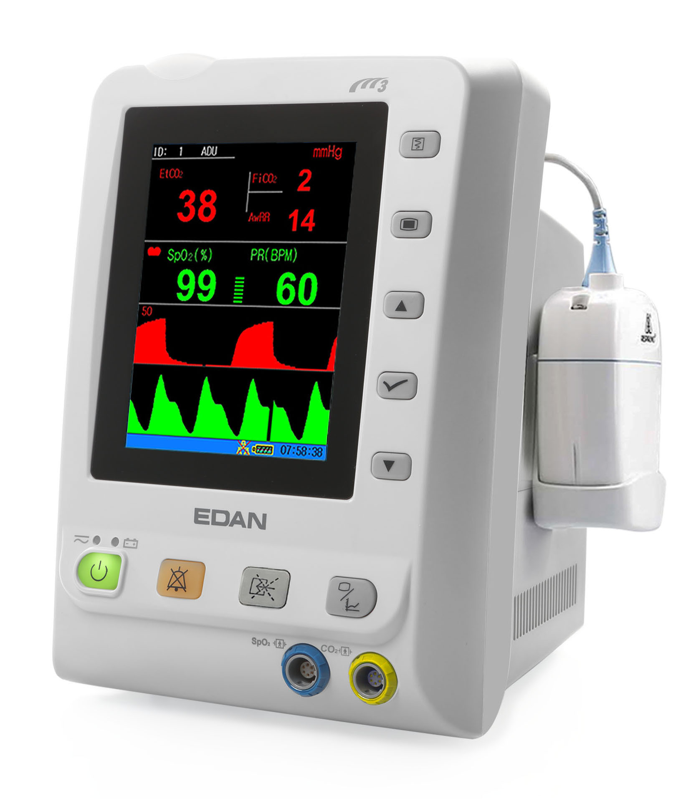

[**FRAFITO**](mailto:FRAFITO) **–** 23 Avenue Auguste Verola – 06200 Nice – France -

Tel : 04 93 72 53 54 - Fax : 04 93 21 03 83 - Email : [infos@frafito.net](mailto:infos@frafito.net) / www.frafito.net

M3B Moniteur SpO2 + CO2

*Vous présente un nouveau Capnographe EDAN équipé Respironics ®*